По итогам финала обладателем первого места конкурса и приза в размере 10 000 евро стала команда «Synergy», представленная Казахским национальным университетом имени аль-Фараби, с проектом «Высокоэффективные солнечные коллекторы с наноуглеродным поглощающим покрытием из карбонизованной рисовой шелухи».
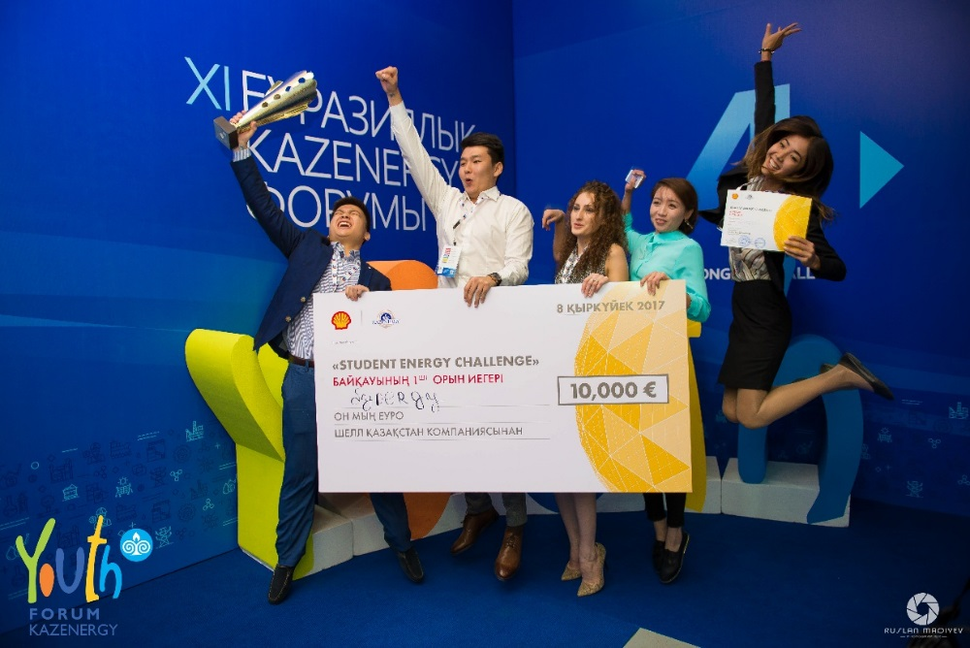

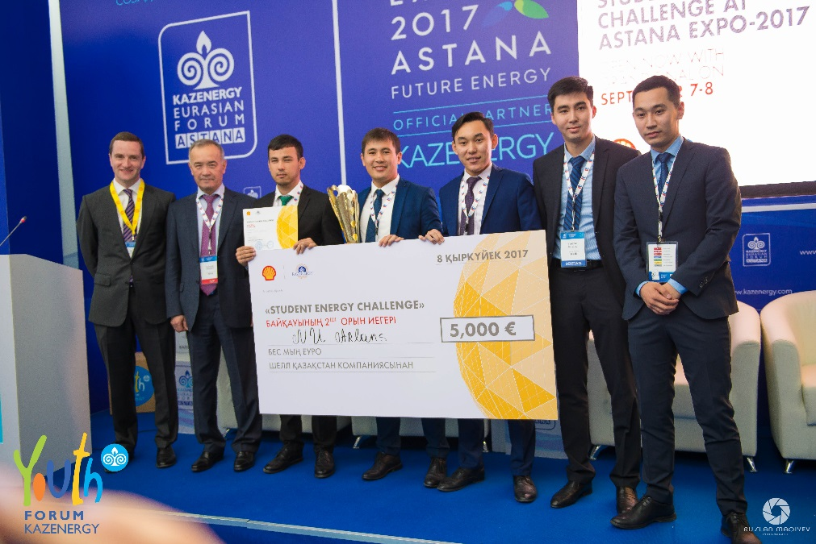
Второе место с денежным призом в размере 5000 евро завоевала команда «NU Arlans» из Назарбаев Университета. Участники команды представили проект под названием «Сокращение выбросов углекислого газа при выработке электроэнергии путем преобразования топлива из твердо бытовых отходов в энергию и последующего улавливания углекислого газа и его секвестрации в карбонат кальция».

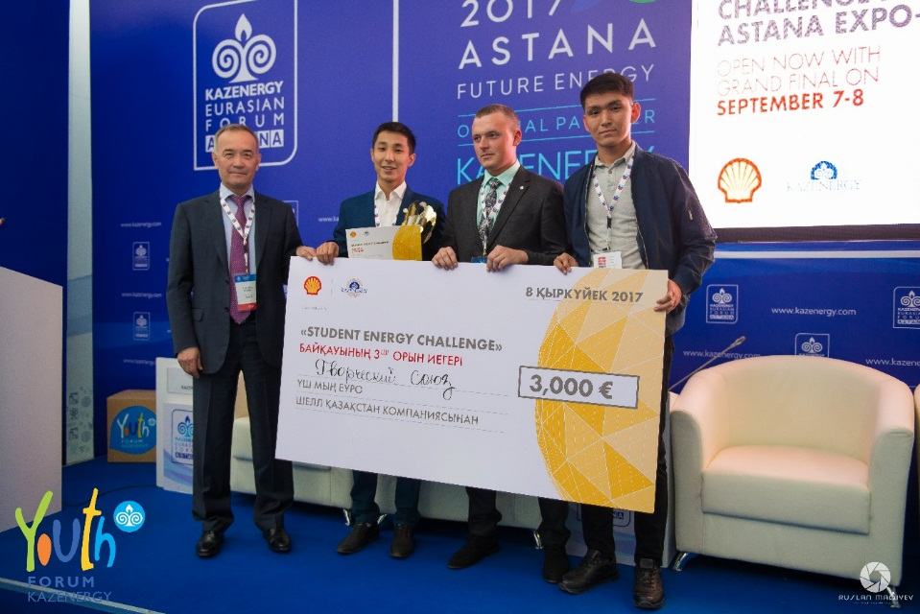
Команда «Творческий Союз» из Северо-Казахстанского государственного университета имени М. Козыбаева заняла третье место и удостоилась приза в размере 3000 евро с проектом: «Энергоэффективные технологии лазерно-плазменного восстановления и производства лопаток турбин ТЭЦ методом протезирования с применением неразрушающего контроля и интегрированной оценки усталостных процессов в материале изделия».

Кроме денежных призов, в альма-матер команды победителя (также всем желающим, обучающимся в учебном заведении команды-победителя и гостям от организаторов) будет проведен технический мастер-класс.
Надеясь, что данный конкурс позитивно повлиял на дальнейшее профессиональное развитие молодых людей и вызвал у них сопричастность к решению глобальных задач в энергетике, организаторами принято решение проводить данный конкурс ежегодно.

